ДЕМОВЕРСИЯ
ВСТУПИТЕЛЬНОГО ИСПЫТАНИЯ В 10 КЛАСС
ТЕХНОЛОГИЧЕСКОГО ПРОФИЛЯ

Математика - Часть 1

1. Вычислите: 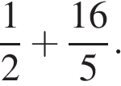
2. Одно из чисел 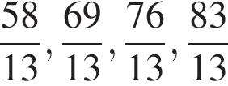отмечено на прямой точкой. Укажите это число.
В ответе укажите номер правильного варианта.
1) | 2) | 3) | 4)
3. Найдите значение выражения 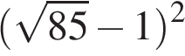
1)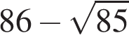
2)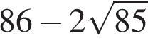
3)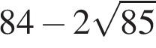
4)
4. Решите уравнение 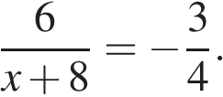
5. На экзамене по геометрии школьнику достаётся одна задача из сборника. Вероятность того, что эта задача по теме «Углы», равна 0,1. Вероятность того, что это окажется задача по теме «Параллелограмм», равна 0,6. В сборнике нет задач, которые одновременно относятся к этим двум темам. Найдите вероятность того, что на экзамене школьнику достанется задача по одной из этих двух тем.
6. 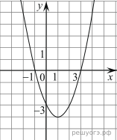
На рисунке изображён график квадратичной функции y = f(x).
Какие из следующих утверждений о данной функции неверны? Запишите их номера.

1) Функция возрастает на промежутке [1; +∞).
2) f(−2) = f(2).
3) Наименьшее значение функции равно –4.
7. Чтобы перевести значение температуры по шкале Цельсия (t °C) в шкалу Фаренгейта (t °F), пользуются формулой F = 1,8C + 32 , где C — градусы Цельсия, F — градусы Фаренгейта. Какая температура по шкале Цельсия соответствует 63° по шкале Фаренгейта? Ответ округлите до десятых.
8. Укажите решение неравенства
1)
2)
3)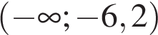
4)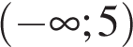
9. Тренер посоветовал Андрею в первый день занятий провести на беговой дорожке 22 минуты, а на каждом следующем занятии увеличивать время, проведённое на беговой дорожке, на 4 минуты, пока оно не достигнет 60 минут, а дальше продолжать тренироваться по 60 минут каждый день. За сколько занятий, начиная с первого, Андрей проведёт на беговой дорожке в сумме 4 часа 48 минут?
10. 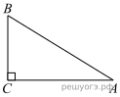
В треугольнике известно, что , 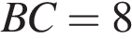, угол равен 90°. Найдите радиус описанной окружности этого треугольника.
11. Боковая сторона равнобедренного треугольника равна 4. Угол при вершине, противолежащий основанию, равен 120°. Найдите диаметр окружности, описанной около этого треугольника.
12. Найдите площадь квадрата, если его диагональ равна 20.
13. 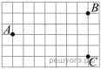
На клетчатой бумаге с размером клетки 1 см × 1 см отмечены точки A, B и C. Найдите расстояние от точки A до середины отрезка BC. Ответ выразите в сантиметрах.

Информатика
1. Вася и Петя играли в шпионов и кодировали сообщение собственным шифром. Фрагмент кодовой таблицы приведён ниже:

Ж | З | И | Й | К | Л
+ # | + ^ # | # | ^ | ^ # | # +

Определите, из скольких букв состоит сообщение, если известно, что буквы в нём не повторяются:

# + + ^ # # ^ # ^

2. Напишите наименьшее целое число, для которого истинно высказывание:
НЕ(Число < 100) И НЕ (Число нечётное)?

3. Между населёнными пунктами А, В, С, D, Е, F построены дороги, протяжённость которых приведена в таблице:

 | A | B | C | D | E | F
A |  | 2 | 5 |  |  | 9
B | 2 |  | 2 | 1 |  | 5
C | 5 | 2 |  |  | 1
D |  | 1
E |  |  | 1 |  |  | 1
F | 9 | 5 |  |  | 1

Определите длину кратчайшего пути между пунктами А и F. Передвигаться можно только по дорогам, протяжённость которых указана в таблице.
4. У исполнителя Вычислитель две команды, которым присвоены номера:
1. умножь на b
2. прибавь 1
(b — неизвестное натуральное число)
Первая из них увеличивает число на экране в b раз, вторая увеличивает его на 1.
Известно, что программа 21212 переводит число 1 в число 56. Определите значение b.
5. Ниже приведена программа.

Паскаль
var s, t: integer;
begin
readln(s);
readln(t);
if (s > 6) and (t > 5)
then writeln('YES')
else writeln('NO')
end.

Было проведено 9 запусков программы, при которых в качестве значений переменных s и t вводились следующие пары чисел:

(5, 3); (2, 4); (–1, 10); (5, 7); (5, 4); (–11, 4); (9, 13); (7, 9); (6, 8).

Сколько было запусков, при которых программа напечатала «YES»?
6. На рисунке — схема дорог, связывающих города А, Б, В, Г, Д, Е, Ж, К, Л, М, Н, П. По каждой дороге можно двигаться только в одном направлении, указанном стрелкой.
Сколько существует различных путей из города А в город П, проходящих через город М?
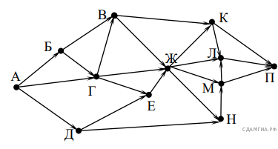
7. Среди приведённых ниже трёх чисел, записанных в различных системах счисления, найдите максимальное и запишите его в ответе в десятичной системе счисления. В ответе запишите только число, основание системы счисления указывать не нужно.

24₁₆, 50₈, 101100₂.

Часть 2
Математика
14. Решите систему уравнений
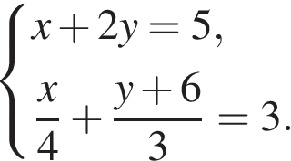

15. От пристани А к пристани В, расстояние между которыми равно 280 км, отправился с постоянной скоростью первый теплоход, а через 4 часа после этого следом за ним, со скоростью, на 8 км/ч большей, чем у первого, отправился второй. Найдите скорость первого теплохода, если в пункт В оба теплохода прибыли одновременно.
16. В треугольнике ABC угол С равен 90°, радиус вписанной окружности равен 2. Найдите площадь треугольника ABC, если AB = 12.

Часть 2
Информатика
8. Напишите программу, которая в последовательности натуральных чисел определяет минимальное число, оканчивающееся на 6. Программа получает на вход количество чисел в последовательности, а затем сами числа. В последовательности всегда имеется число, оканчивающееся на 6. Количество чисел не превышает 1000. Введённые числа не превышают 30 000. Программа должна вывести одно число — минимальное число, оканчивающееся на 6.

Пример работы программы:

Входные данные | Выходные данные
3  26  16  36 | 16

